《幸运大转盘》公开课 课堂逐句稿（赖老师）
视频来源：B站 BV1Ma411n71Z《幸运大转盘（精品课完整版）》，全长31:35。
整理范围：只收录实际上课部分（2:12 至视频结束 31:35）。开头 0:00–2:07 的说课介绍没有收录。视频在学生演示黄金关卡时结束，说课中提到的“知识小结、课外延伸”环节没有出现在视频里。
说明：〔时间〕是在视频中的位置；“师”是赖老师，“生”是学生；括号（ ）里是补全的词或课堂动作；【PPT第N页】表示这时老师切换到配套PPT的第N页。学生发言离麦克风远，有少数地方听不清，用“……”表示。

PPT页面与教学环节对照
页码 | PPT内容 | 教学环节
第1页 | 礼品（幸运屋） | 一、情境导入：幸运屋抽奖，激发兴趣
第2页 | 幸运大转盘 | 一、情境导入：幸运屋抽奖，激发兴趣
第3页 | 抽奖、积分说明 | 一、情境导入：幸运屋抽奖，激发兴趣
第4页 | 热身准备（讨论思考） | 二、热身准备：小组讨论，自主探究
第5页 | 大转盘的角色 | 二、热身准备：小组讨论，自主探究
第6页 | 青铜关卡——设置和绘制角色 | 三、青铜关卡：设置和绘制角色
第7页 | 青铜关卡·通关要求 | 三、青铜关卡：设置和绘制角色
第8页 | 青铜关卡·完成效果（Go / Stop） | 三、青铜关卡：设置和绘制角色
第9页 | 白银关卡——发送广播和接收广播 | 四、白银关卡：发送广播和接收广播
第10页 | 小锦囊 | 四、白银关卡：发送广播和接收广播
第11页 | 锦囊：广播体操视频（1） | 四、白银关卡：发送广播和接收广播
第12页 | 锦囊：广播体操视频（2） | 四、白银关卡：发送广播和接收广播
第13页 | 思考三问（参考课本40–42页） | 四、白银关卡：发送广播和接收广播
第14页 | 白银关卡·通关要求 | 四、白银关卡：发送广播和接收广播
第15页 | “停止”与“停止全部脚本”的区别 | 五、程序调试：发现问题、解决问题
第16页 | 是否还有其他的模块实现幸运大转盘？ | 五、程序调试：发现问题、解决问题
第17页 | 不使用开始/结束按钮：用随机数控制 | 六、黄金关卡：使用随机数，让指针动起来
第18页 | 黄金关卡——使用随机数，让指针动起来 | 六、黄金关卡：使用随机数，让指针动起来
第19页 | 黄金关卡·通关要求 | 六、黄金关卡：使用随机数，让指针动起来

一、情境导入：幸运屋抽奖，激发兴趣
〔2:12〕师：同学们，上课！
〔2:18〕师：请坐。
【PPT第1页】礼品（幸运屋）

〔2:21〕师：同学们，欢迎来到我们的幸运屋！
〔2:25〕师：看，讲台上老师给大家准备了非常多的礼品，你们想不想要？
生：想！
【PPT第2页】幸运大转盘

〔2:32〕师：老师这里啊，有一个幸运大转盘。
〔2:36〕师：待会儿呢，老师会数三声，最快举手的同学，就可以上来抽奖喔！
〔2:48〕师：准备——一、二、三！
〔2:53〕师：请这位同学（上来）。
〔3:01〕师：你想要开始的时候就点击“开始”，想结束的时候就点击“结束”。
（学生上台点击大转盘抽奖）
〔3:07〕师：恭喜你获得了荧光笔一支！
〔3:19〕师：没有上来抽奖的同学也没有关系啊，因为我们的抽奖活动还在继续。
【PPT第3页】抽奖、积分说明
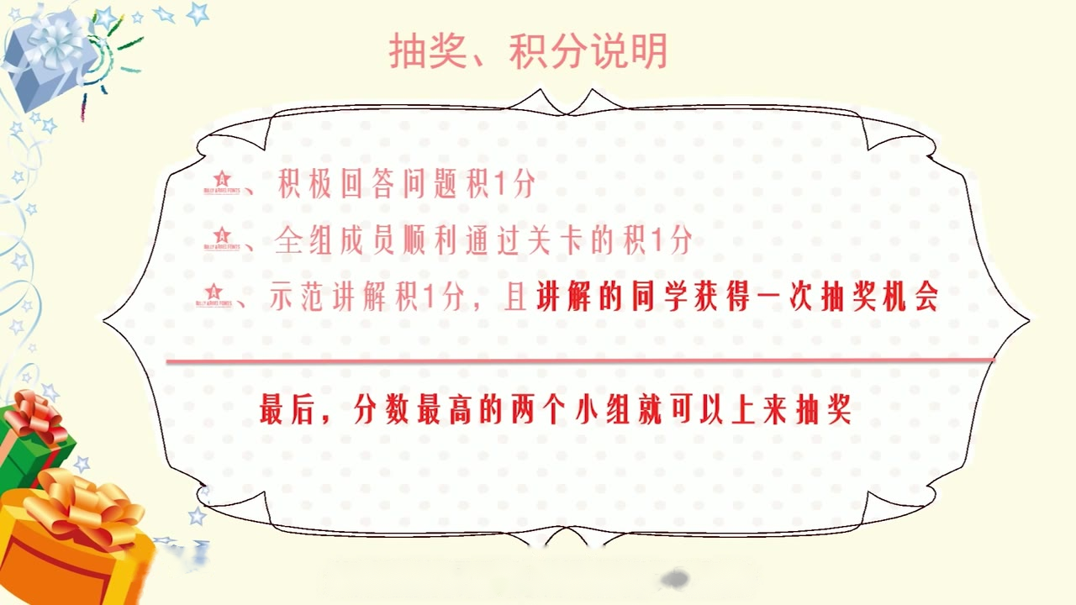
〔3:28〕师：怎么样才能获取一个抽奖的机会呢？
〔3:33〕师：我们采用一个小组积分制。
〔3:38〕师：大家看看：积极回答问题，可积1分；如果全组同学顺利通关的，积1分；有示范讲解的，积1分。
〔3:50〕师：重点是：示范讲解的同学，额外获得一次抽奖的机会。
〔3:57〕师：最后啊，分数最高的两个小组，就可以上来抽奖了。
〔4:01〕师：大家有没有信心？
生：有！
〔4:03〕师：非常好！大家都信心满满的。
〔4:07〕师：我们的闯关活动马上开始。

二、热身准备：小组讨论，自主探究
【PPT第4页】热身准备（讨论思考）
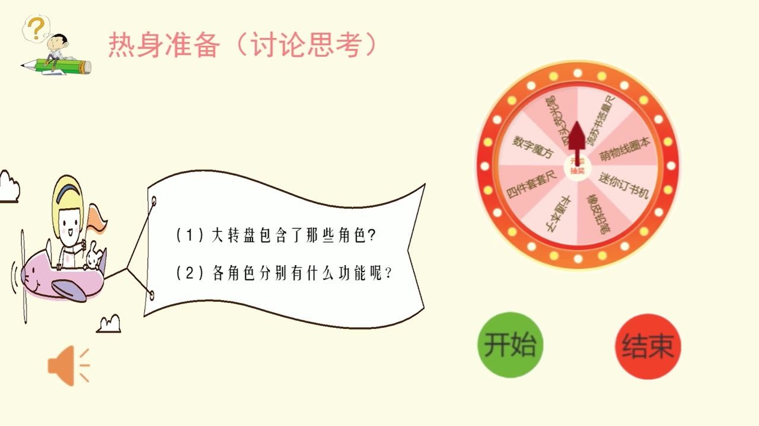
〔4:12〕师：但是，闯关之前，我们先做一个热身运动。
〔4:14〕师：好，我们看一下啊：这个大转盘里面包含了哪些角色？各个角色有什么样的功能呢？
〔4:25〕师：（给大家）三十秒的背景音乐，小组之间进行讨论。
（播放背景音乐，小组讨论约45秒）
〔5:14〕师：请你来说说。
〔5:15〕生：主要包括了：转盘、指针、开始、结束。
〔5:20〕师：那它们（分别）有什么样的功能呢？
〔5:31〕生：点击“开始”按键，转盘会动；点击“结束”按键，就会停止。
〔5:39〕师：这两组同学回答得非常好！小组长请为你的小组加分。
【PPT第5页】大转盘的角色
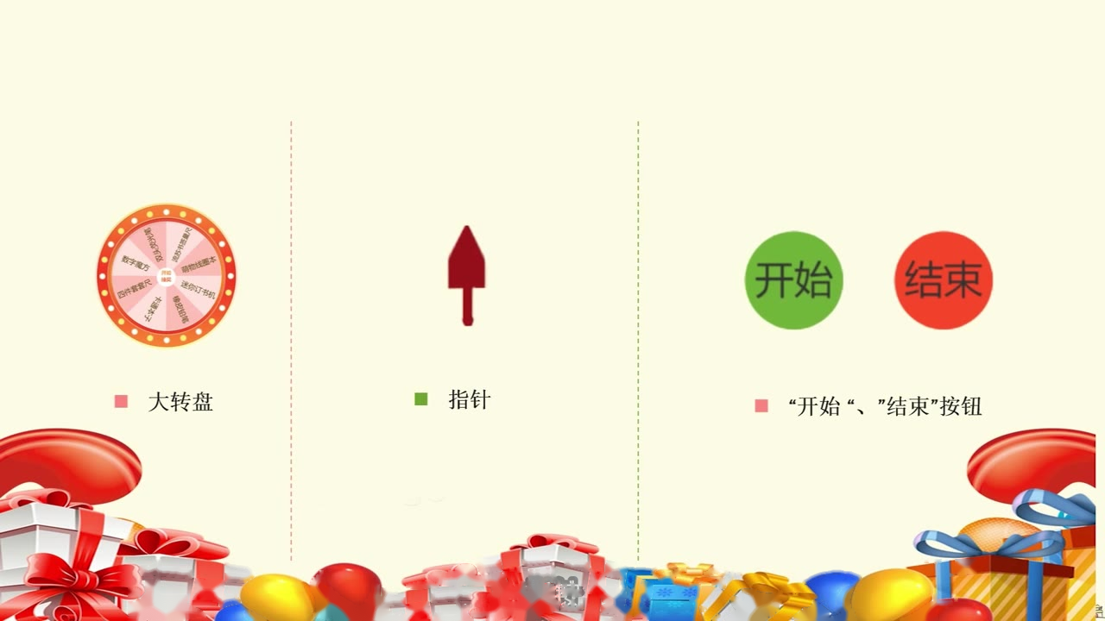
〔5:51〕师：这里包含了：转盘、指针、“开始”按钮、“结束”按钮。
〔6:04〕师：现在我们的热身运动结束，接下来马上开始闯关。

三、青铜关卡：设置和绘制角色
【PPT第6页】青铜关卡——设置和绘制角色

〔6:11〕师：一起来看看第一个关卡——青铜关卡：设置和绘制角色。
【PPT第7页】青铜关卡·通关要求
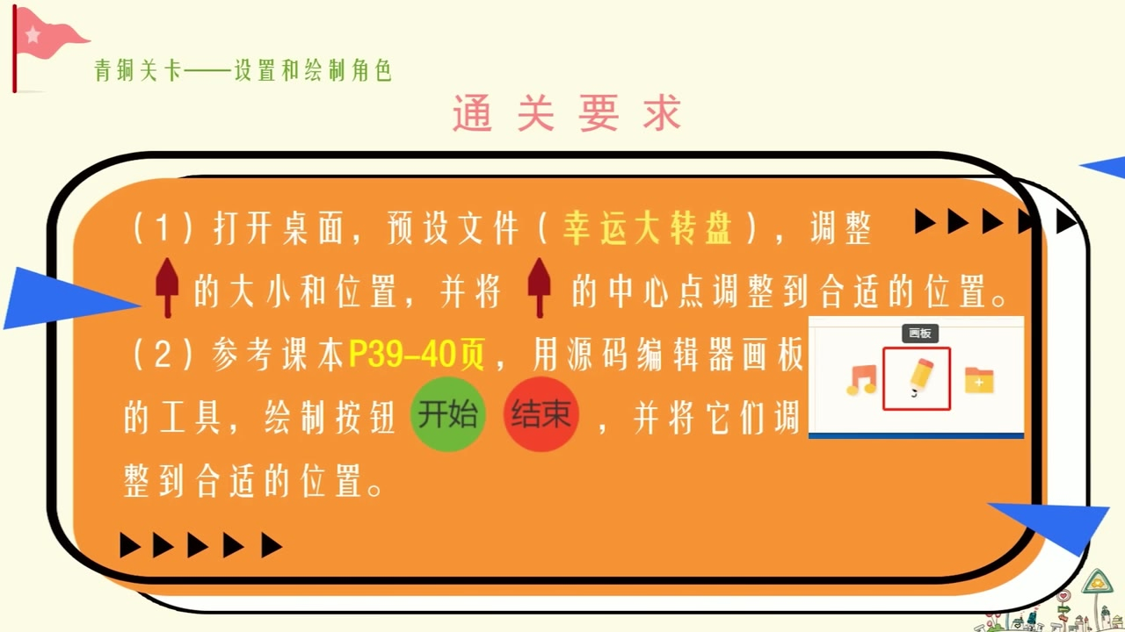
〔6:18〕师：我们看看，闯关的要求是什么呢？
〔6:24〕师：现在请同学们打开电脑D盘，有一个“幸运大转盘”的文件夹，（里面有）一个预设文件。调整指针的大小和位置，特别留意，要将指针的中心点调到一个合适的位置。
〔6:42〕师：然后参考课本第39页至第40页，用源码编辑器的画板工具，绘制“开始”和“结束”按钮，并将它们调到合适的位置。
【PPT第8页】青铜关卡·完成效果（Go / Stop）
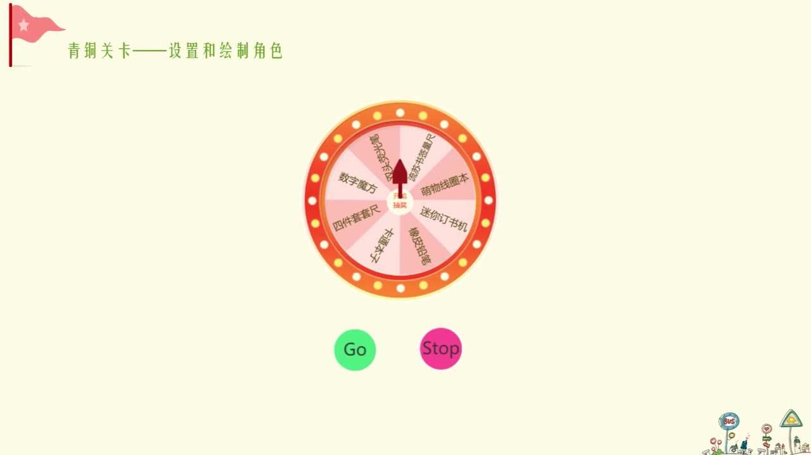
〔6:56〕师：老师给同学们一个小提示：如果有些同学不想打中文的话，我们可以选择用英文代替“开始”和“结束”——“go”和“stop”。
〔7:10〕师：现在，我们的闯关开始啦！（完成的小组，组长）就可以上去加分了。
（学生动手操作，教师巡视指导，约3分30秒）
〔7:54〕师：遇到问题的同学，可以举手。小组可以相互合作。
〔10:37〕师：同学们很厉害，全班已经完成了这个青铜关卡的挑战。
〔10:42〕师：老师请同学来展示自己的作品。
（投屏展示学生作品）
〔11:02〕师：看，这个同学完成得真漂亮、真好看！
〔11:09〕师：那我们再看这个同学的作品啊。
〔11:22〕师：这个同学的作品，非常有艺术感。

四、白银关卡：发送广播和接收广播
【PPT第9页】白银关卡——发送广播和接收广播

〔11:40〕师：青铜关卡难度太低了，根本就难不倒大家。现在我们趁热打铁，一起来挑战“白银关卡”！
【PPT第10页】小锦囊

〔11:50〕师：挑战之前，老师给大家准备了一个小锦囊，我们一起来看看吧。
【PPT第11页】锦囊：广播体操视频（1）
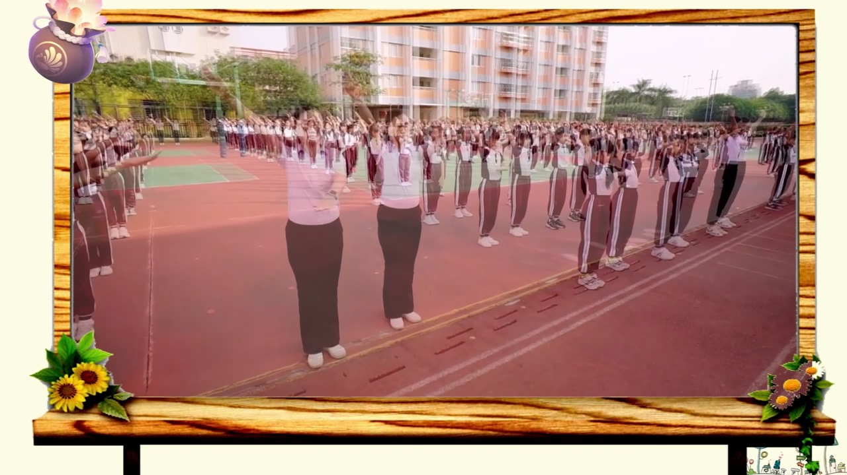
（播放学校广播体操视频，约25秒）
【PPT第12页】锦囊：广播体操视频（2）
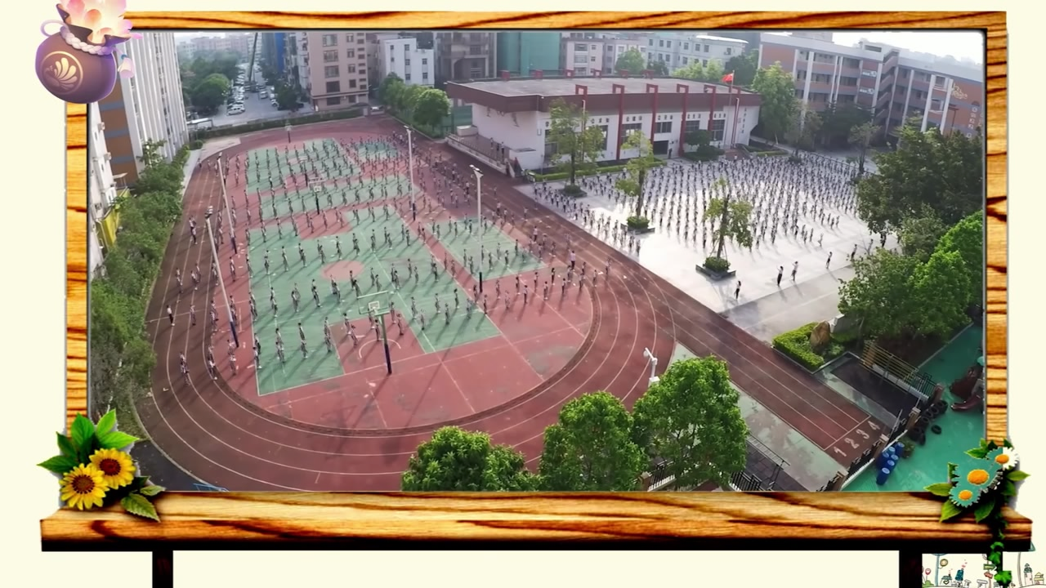
〔12:21〕师：诶，同学们，想一想：为什么他们能做得这么整齐呢？他们怎么会知道什么时候做什么样的动作呢？他们是根据什么来做出相应的动作的？谁来说一下？
〔12:35〕师：诶，请你来说一下。
〔12:36〕生：根据广播的音乐，然后就做出相应的动作。
〔12:39〕师：对吧？嗯，说得非常好！请为你的小组加上一分。
〔12:46〕师：是的。由此可见，广播就显得非常重要了。同学们在做广播体操的时候，是根据广播发出的音乐节奏，做出相应的动作。
〔13:00〕师：其实，在我们幸运大转盘的程序里啊，也有相似之处。
【PPT第13页】思考三问（参考课本40–42页）
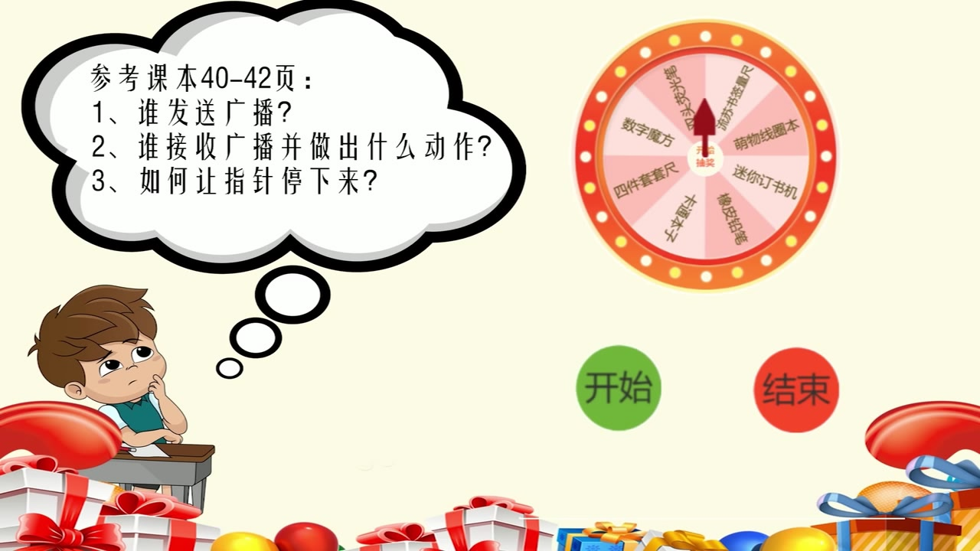
〔13:05〕师：同学们思考看看：参考课本第40页到第42页，想一想这三个问题：谁在发送广播？谁负责接收广播后做出什么动作？那又如何让指针停止下来呢？
（学生阅读课本、交流后回答，教师在黑板上用积木卡片梳理脚本）
〔13:59〕师：当“开始”角色被点击时，发送广播；指针接收到广播之后，重复执行，旋转三十度；最后，当“结束”按钮被点击时，停止全部脚本。
〔14:42〕师：同学们真聪明啊！这么快就领悟到了锦囊的小秘密。
【PPT第14页】白银关卡·通关要求
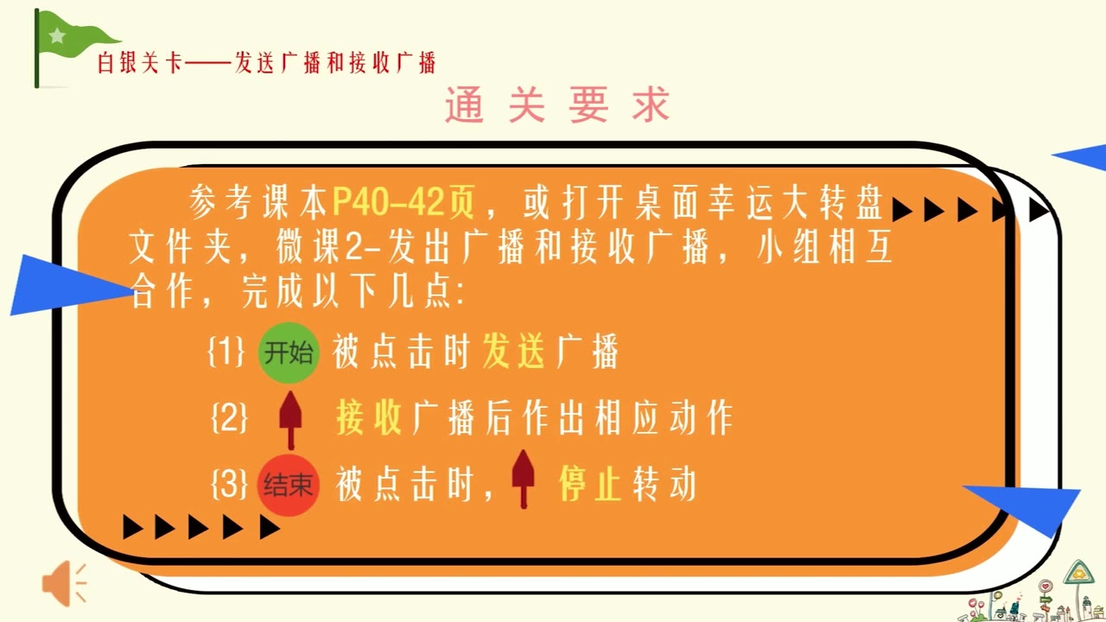
〔14:48〕师：接下来，我们马上来挑战白银关卡，一起看看闯关要求。
〔14:55〕师：参考课本第40页至第42页，或者打开D盘“幸运大转盘”文件夹，里面有一个微课，同学们可以边看微课边搭建脚本。
〔15:07〕师：最后，小组相互合作，完成以下几点：第一，“开始”被点击时发送广播；第二，指针接收广播后做出相应的动作；第三，“结束”被点击时，指针停止转动。
〔15:24〕师：（完成的小组就可以）上去加分了。白银关卡，闯关开始！
（学生观看微课、搭建脚本，教师巡视指导，约6分钟）
〔18:54〕师：（完成的同学）也可以去帮助其他小组的，并不是说一定只帮你们小组的。
〔20:01〕师：老师请一个小组的成员（上来）示范。
（学生上台示范讲解白银关卡的脚本）
〔21:47〕师：现在请你用自己做的程序，为自己抽取一份礼品吧！
〔21:56〕师：同时啊，也请你为你们小组加上一分。

五、程序调试：发现问题、解决问题
〔22:13〕师：同学们，在编写程序的过程中，你们有没有遇到一些什么问题呀？
〔22:21〕师：老师在巡视过程中啊，发现了有同学的程序出现了一些问题，我们一起来看看如何解决这些问题。
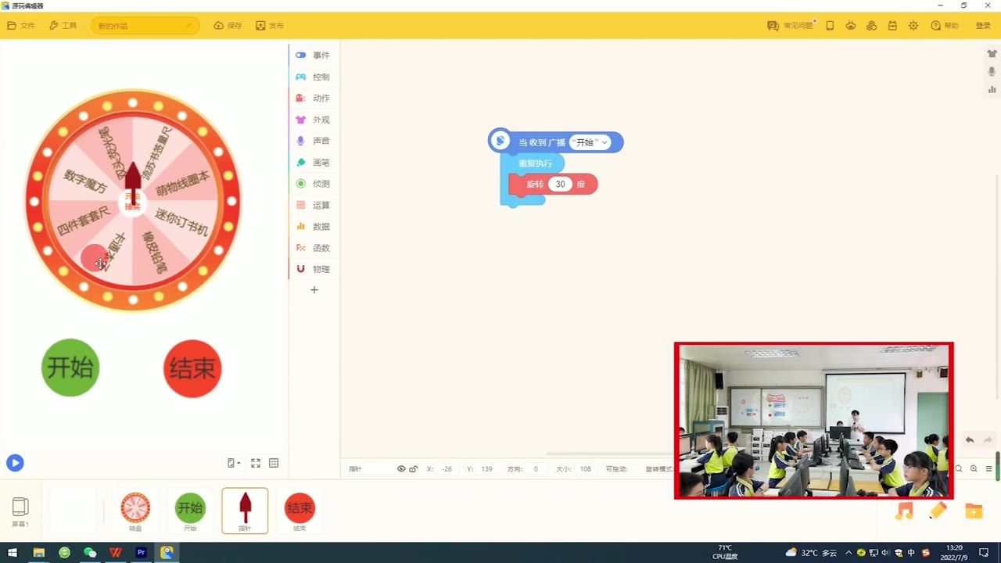
课堂演示画面：教师打开有问题的学生程序（源码编辑器，非PPT）
〔22:40〕师：哪位同学可以告诉我，哪里出现问题？
（学生上台修改程序）
〔22:48〕师：程序调试成功了没有？
〔23:11〕师：还有同学也遇到了不一样的问题，我们一起来看看。
〔23:22〕师：我们现在已经运行程序，可是，我们点击“开始”“结束”，都没有任何反应，这是为什么呢？
〔23:31〕师：好，我们先不要着急，我们一个一个脚本来看，到底是哪个角色的程序出现问题了。
〔23:44〕师：首先，检查“开始”角色，有没有问题呢？
生：没有。
〔23:48〕师：没有，是吧？那“指针”这里呢？
〔23:54〕师：谁来说一下？我刚刚看到你最快举手的。
〔24:00〕师：首先你说，为什么它会实现不了呢？
〔24:02〕生：因为它这个不应该是“嗨”，应该是“开始”。
〔24:07〕师：“开始”发出的广播，跟收到的广播要怎么样？
生：要相同。
〔24:14〕师：对，也就是你发出了什么广播，接收的也就要接收“开始”的广播。
〔24:20〕师：那我们要怎么改？
生：要把“嗨”改成“开始”。
〔24:25〕师：好，那你试一下。
（学生修改广播名称并运行程序）
〔24:35〕师：好，开始。……请为你的小组加上一分。
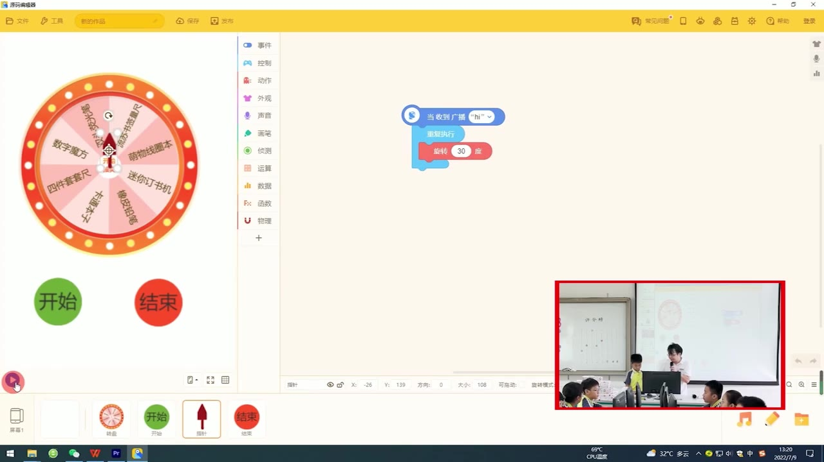
课堂演示画面：“当收到广播”的名称要与发送的广播一致（非PPT）
〔24:45〕师：现在我们已经完成了一个抽奖的环节。如果我们要第二次抽奖，我们再点“开始”，对不对？这样可以继续抽奖吗？
〔24:58〕师：但是，为什么这里又不行了呢？
〔25:04〕师：请你来说一下。
〔25:05〕生：因为重复执行的次数不够。
〔25:09〕师：重复执行的次数不够。好，请坐。有没有其他不同的（想法）？
〔25:13〕师：这里也是一样，我们编写程序的时候，要非常的仔细啊。
〔25:21〕师：我们再来检查看看每个程序。我们刚刚已经检查了“开始”脚本与“指针”脚本，对吧？那“结束”脚本有没有问题呢？
生：有。
〔25:36〕师：什么问题？请你来说一下。
〔25:39〕生：（“停止”积木用错了……）
〔25:53〕师：你是说这个“停止”用错了，对吧？那应该是用什么呢？
〔25:59〕师：请你坐下。那请为你们小组加上一分。
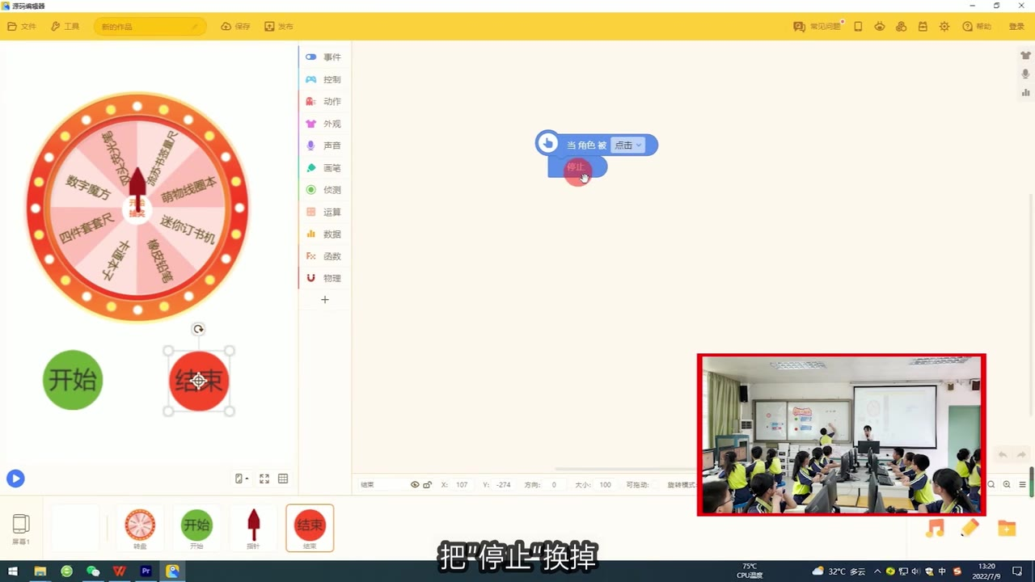
课堂演示画面：把“结束”角色里的“停止”换成“停止全部脚本”（非PPT）
〔26:06〕师：我们试试看，根据这个同学的提示，把“停止”换掉，改成“停止全部脚本”，来试一下。
〔26:17〕师：我们的程序调试成功了吗？是的。
【PPT第15页】“停止”与“停止全部脚本”的区别
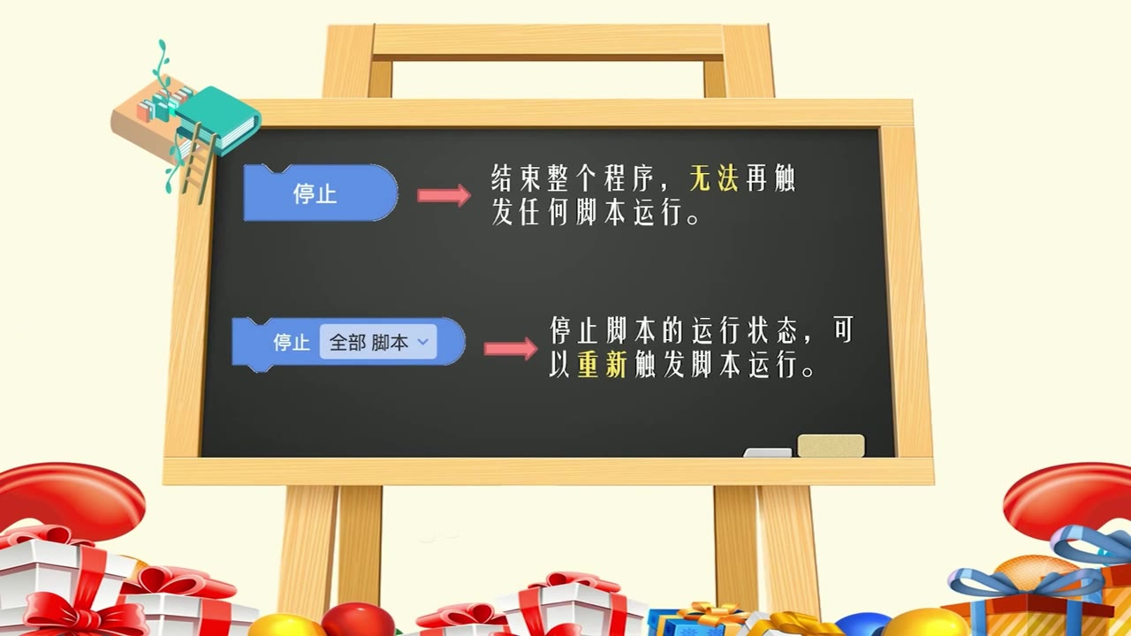
〔26:24〕师：这里面啊，我们在搭建脚本的时候，一定要认真看清楚我们的模块。这里的“停止”是结束整个程序之后，就无法再运行其他任何脚本的；那“停止全部脚本”呢，是停止了之后，可以重新触发脚本运行的。
〔26:47〕师：同学们有没有理解它们的不同之处？
生：有。
【PPT第16页】是否还有其他的模块实现幸运大转盘？
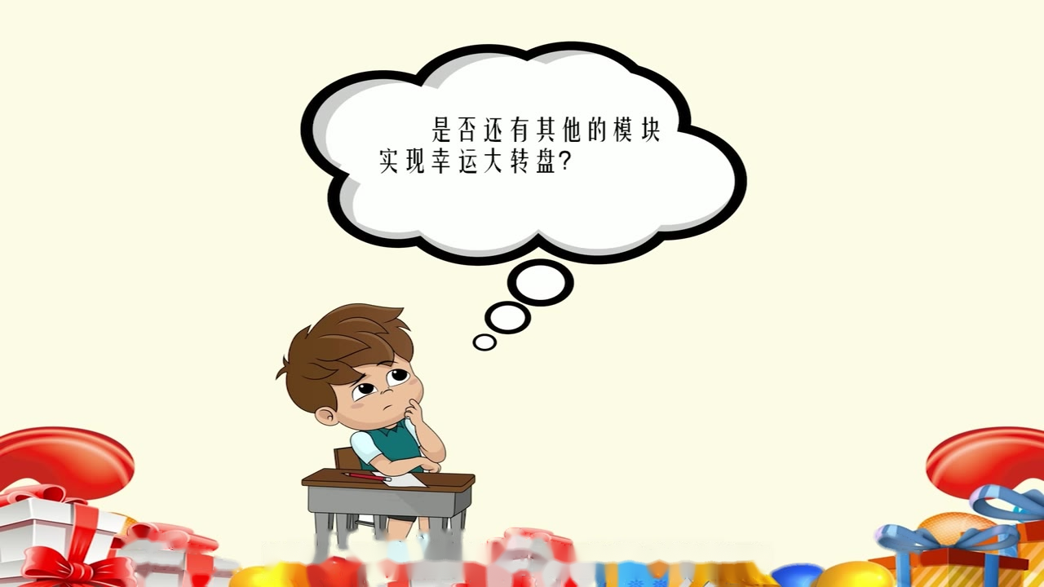
〔26:54〕师：在我们幸运大转盘当中，实现它的方法不止一种。同学们还有没有其他的想法？比如说，用其他的模块，来实现我们的幸运大转盘呢？
〔27:09〕生：（用运算里的）零到一百的随机数……
〔27:10〕师：说得非常好！
〔27:22〕师：看来大家都是有备而来啊！

六、黄金关卡：使用随机数，让指针动起来
【PPT第17页】不使用开始/结束按钮：用随机数控制
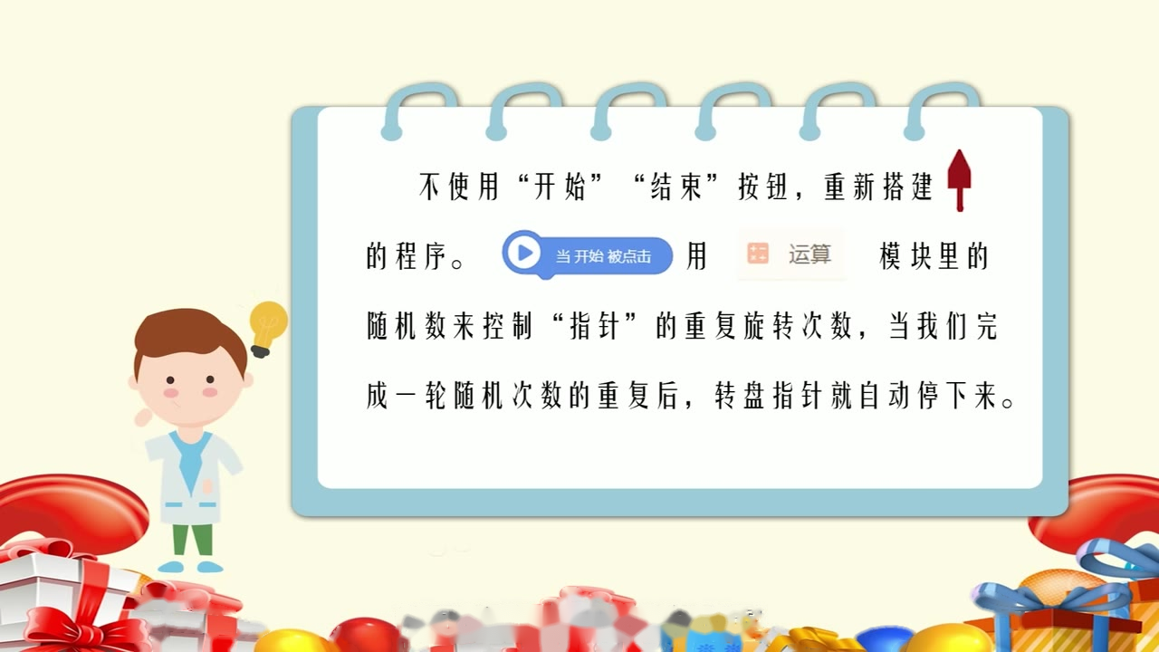
〔27:24〕师：是的。在这里面啊，我们在不使用“开始”和“结束”按钮的时候，我们可以重新搭建指针的脚本：当我们运行程序（当开始被点击），调用运算模块里的随机数，来控制指针重复的次数。当完成一轮随机数重复后，转盘指针就自动停止下来了。
【PPT第18页】黄金关卡——使用随机数，让指针动起来

〔27:48〕师：那接下来，我们马上进入最后一个关卡——黄金关卡：使用随机数，让指针动起来。
【PPT第19页】黄金关卡·通关要求
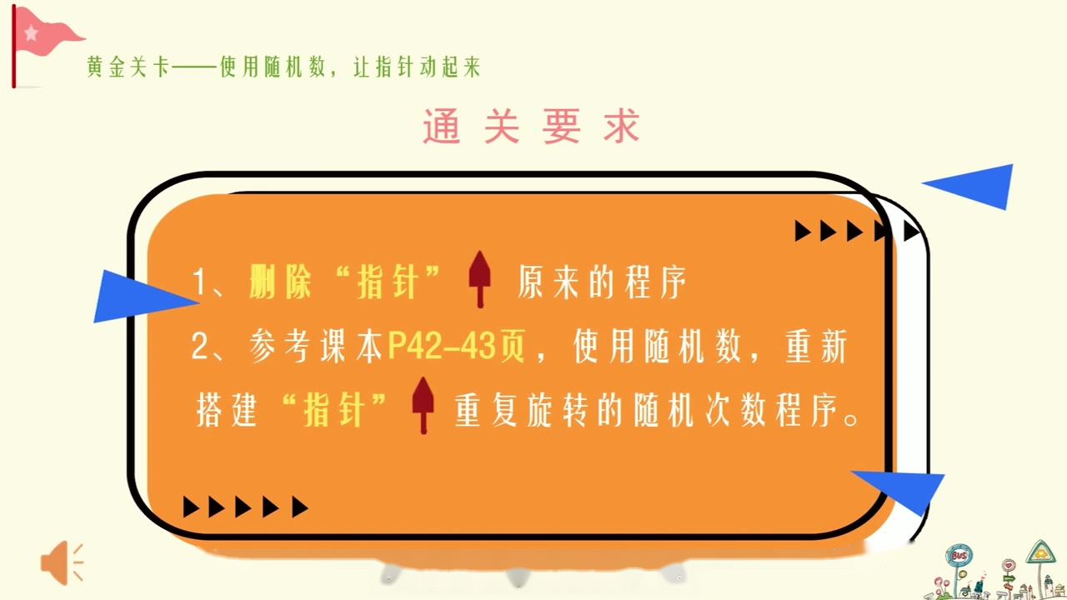
〔27:57〕师：我们一起看看闯关的要求。在刚刚的程序当中，删除“指针”原来的程序；然后参考课本第42页到第43页，使用随机数重新搭建“指针”的脚本，让“指针”动起来。
〔28:17〕师：开始闯关！
（学生操作，教师巡视指导，约2分钟）
〔28:25〕师：（完成的同学）可以帮助一下其他小组的。
〔28:48〕师：然后全组完成了，就可以上去加分了。
〔30:09〕师：老师要请一个小组——第三小组，请两个成员上来：一个负责讲解示范，另外一个是负责贴模块。
〔30:22〕师：好，现在我再派一个同学上来负责贴。
〔30:37〕师：好，接下来，同学，三、二、一，开始！
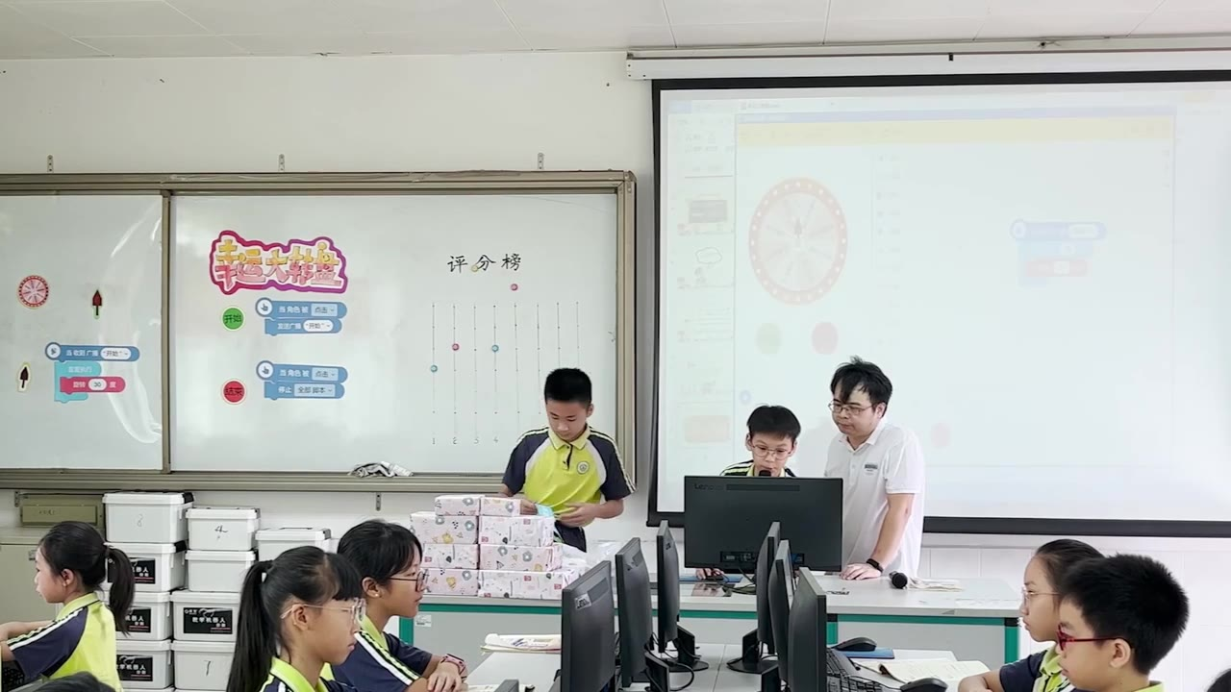
学生上台讲解示范黄金关卡，另一名学生在黑板上贴积木卡片
〔30:53〕生：……（把“重复执行”）改成“重复执行（若干次）”……
〔31:13〕生：……20次，然后呢，把“旋转30度”拖回来，然后找到“运算”，然后再点击……“0到5”，然后呢，把“0到5”改成……
（视频到此结束。说课中提到的第四环节“知识小结、课外延伸”未在视频中呈现。）

